Lunes
28
de septiembre

3° de Secundaria
Lengua Materna

Dando voz al sentimiento

Aprendizaje esperado: Reconoce el contexto histórico y social de la poesía dentro de un movimiento literario.

Énfasis: Leer poemas para identificar los sentimientos que evocan.

¿Qué vamos a aprender?

Leerás poemas para identificar los sentimientos que evocan. Has pensado en ¿cómo el lenguaje se vincula con el arte?

Hay muchas manifestaciones artísticas que usan palabras. te sugerimos que, en la medida de lo posible, tomes nota y registres las dudas, inquietudes o dificultades que surjan durante el planteamiento, para que puedas consultarlas en tu libro de texto, y complemente el conocimiento con tus propias reflexiones.

La poesía es un género literario que se caracteriza por ser la más depurada manifestación, por medio de la palabra, de los sentimientos, emociones y reflexiones que puede expresar el ser humano en torno a la belleza, el amor, la vida o la muerte.

Lee el siguiente verso que escribió un poeta español perteneciente al romanticismo del siglo XIX, Gustavo Adolfo Bécquer:

RIMA XXI
¿Qué es poesía?, dices mientras clavas en mi pupila tu pupila azul.
¿Qué es poesía?
¿Y tú me lo preguntas?
Poesía… eres tú.

Poesía eres tú, dice Bécquer… y así es, poesía puede ser cada ser humano, la poesía es ese cúmulo de sentimientos plasmados a través de la palabra y que te permite identificar lo que eres, lo que vives y principalmente lo que sientes.

Las sensaciones pueden ser distintas cuando lees otros textos.

Lee el siguiente texto que narra el momento creativo de la poesía y que escribió Nicolás Maquiavelo titulado “Poema II”

Hay un verso que me ahoga
que me quema la garganta
un verso sin voz que canta
si el alma se desahoga.
Este verso solo aboga
una quietud placentera,
la pluma es mi compañera,
el papel mi amigo franco
y la inspiración la arranco
del centro de mi alma entera.
La musa jamás espera,
ni se atrasa, ni se apura,
porque la musa perdura
cuando llega verdadera.
La pluma corre certera
a lo largo de un papel,
pobre del poeta aquel
que no da paso a su musa
o que la exprese confusa
por los poros de su piel.

Es claro que el poeta disfruta enormemente la escritura, y ese gozo te lo transmite a ti y a sus lectores. Pero, ¿a qué género pertenece la poesía? Analiza y ubica a la poesía dentro del género que le corresponde.

¿Qué hacemos?

Observa la siguiente cápsula que menciona lo que es el género lírico.

- ¿Qué son los textos literarios?
https://www.youtube.com/watch?v=ue6R6bE_lhY&t=21s

Recuerda que, desde la antigüedad, los poemas se recitaban con el acompañamiento de la lira, por lo tanto, y gracias a sus características de sonoridad, ritmo y entonación, es que a la poesía se le denominó como género lírico.

El poeta usa la voz del hablante lirico, para expresar las experiencias de su mundo interior, y quien los lee puede percibir del poeta, sus sentimientos, sus motivos, así como su fuente de inspiración.

¿De qué otra forma puedes seguir aprendiendo lo que es la poesía y cómo se vincula con el lenguaje y el arte?

Para responder observa una definición de poesía:

POESÍA: Es la manera de EXPRESAR nuestros SENTIMIENTOS. Alegría, tristeza, dolor, nostalgia, amor, por ejemplo.

La poesía es un ESTADO sentimental que experimentamos de manera EMOCIONAL y significativa ante una situación o ante una REALIDAD.

POEMA: composición que mira al mundo desde la interioridad del SER humano. Con sus emociones, IDEAS y sentimientos.

VERSO: unidad de ritmo que se caracteriza por estar separada, es decir en líneas o renglones aparte.

Este tipo de actividades nos ayudan a repasar lo aprendido.

Has aprendido que cada texto sirve para algo: el ensayo, para exponer ideas, los artículos periodísticos, para comunicar un hecho. Pero, ¿para qué nos sirve la poesía?
Nos sirve para cautivar al lector y sembrar en su imaginación semillas de sentimientos, vivencias y reflexiones.

La poesía es un mundo posible en donde las palabras se transforman para convertirse en imágenes, aromas, deseos, texturas, recuerdos, anhelos, sensaciones e incluso música.

Suena como a que la poesía es algo que no se puede entender fácilmente. Pero, por el contrario, es muy fácil; necesitas algo que está al alcance de todos: abre tu corazón y deja que las palabras te abracen, deja que las emociones, fluyan y recorran tu cuerpo. Ilusiónate, conmuévete y permite que seas cómplice de la curiosidad.

Ciertos poemas pueden provocarnos nudos en la garganta o que se nos enchine la piel.

Pero, ¿qué se recomienda para seguir aprendiendo sobre la poesía y sus características? Ya que ubicaste la definición de poesía y que es un género literario, específicamente llamado lírico, ahora, aprenderás cuáles son los sentimientos que evocan los poemas.

Lee el siguiente poema de un autor, nacido en la capital del estado de Nayarit, Amado Nervo.
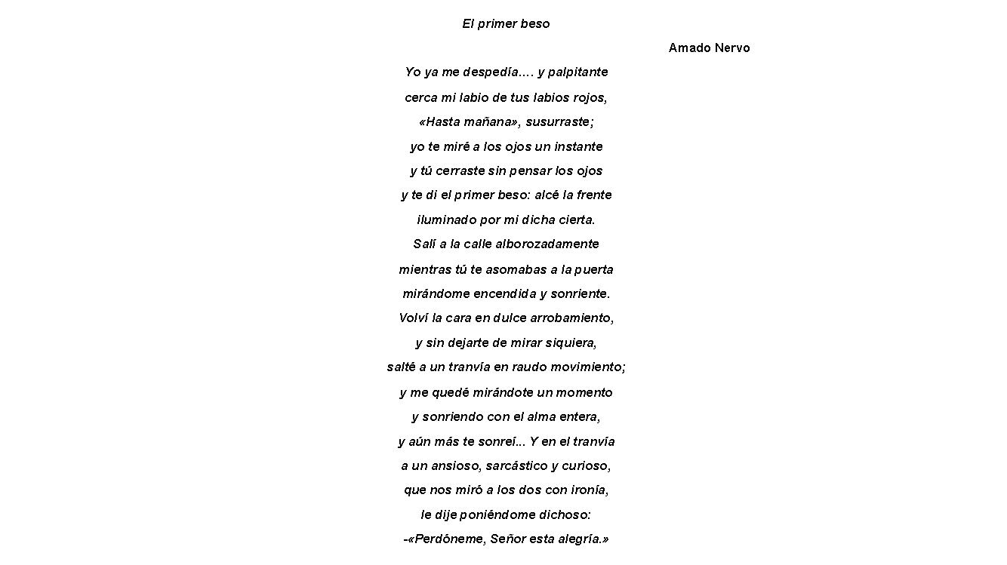

¿Sentiste emoción? Pero, si no fue emoción no pasa nada, esto quiere decir que las formas de sentir son distintas y eso es válido.

Es increíble que el poeta sepa cómo puedes sentirte sin que te conozca. ¿qué sentiste al escuchar el poema? ¿qué recuerdos te trajo? ¿Qué imaginaste mientras escuchaste la lectura? ¿Te causó curiosidad?

Pero, ¿cómo puedes saber cuáles son los sentimientos del autor del poema? En este poema que acabas de leer el autor plasma, quizá el sentimiento más sublime… el amor.

Cuando el amor toca a tu puerta eres capaz de crear textos tan hermosos como el anterior, a veces ni cuenta te das y ya estás escribiendo poesía para el ser amado.

Amado Nervo describe en su poema un primer amor y se centra en el primer beso entre dos jóvenes, por lo que se trata del género romántico. Posiblemente, la escena es una evocación de algo que al autor le sucedió con la persona a la que él amaba. Pudo ser tal la felicidad del poeta, que éste se llenó de gozo y decidió escribir su vivencia para recordarla.

Desde el inicio es evidente que ambos protagonistas deseaban besarse. Aunque el final queda abierto, y supone tal vez una despedida momentánea, tan solo para reencontrarse al día siguiente, sin embargo, tú como lector desconoces lo que en realidad sucedió.

Algo esencial del poema, es que está centrado en la ilusión de descubrir un amor de juventud.

Pero ahora, leerás otro poema de un sentimiento opuesto al anterior, pues, así como hay amor no podemos negar que el desamor también existe.

Lee el siguiente poema de la pluma del autor, nacido en la ciudad de México, Luis Gonzaga Urbina.
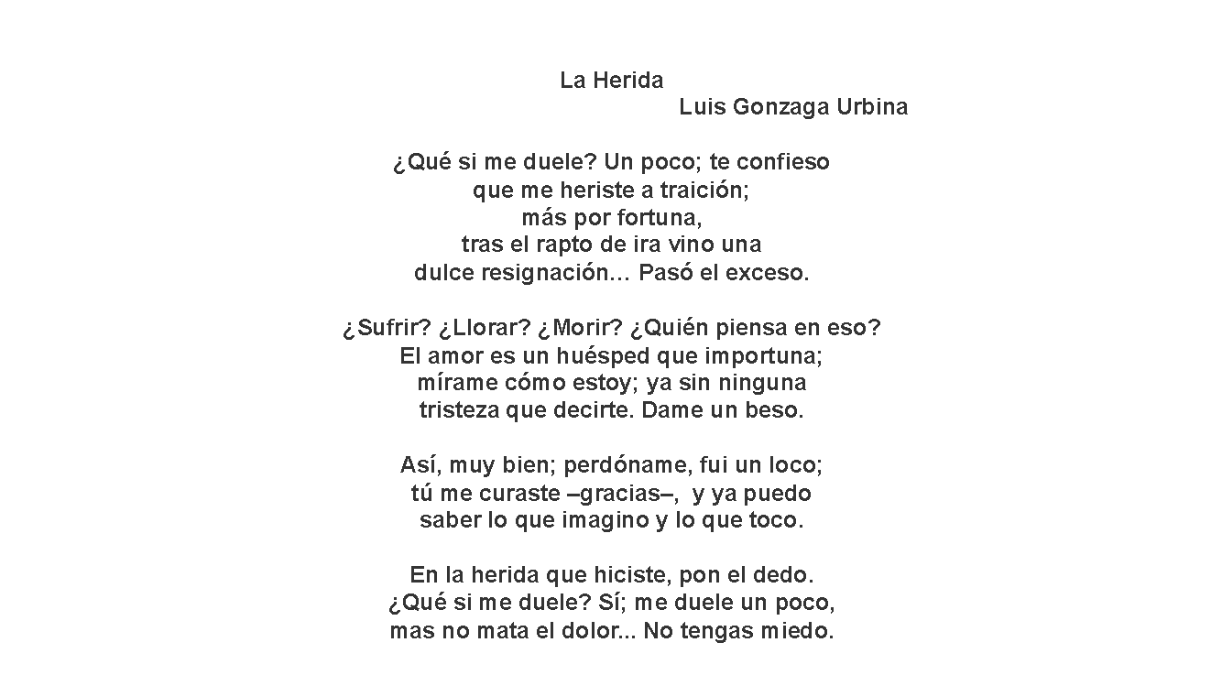
¿Qué sentiste al escuchar el poema? Podrías pensar que el poeta estaba como enojado, o como triste, pero no quería que se le notara.

Cómo pudiste darte cuenta, en el poema de Luis Gonzaga Urbina, o Luis G. Urbina, como lo encontrarás más comúnmente, se expresa un profundo dolor ante una decepción amorosa, por lo que el poema contiene palabras que hablan de traición, infidelidad, y finalmente la resignación. Para el autor, el amor no es agradable, aunque en el desenlace del poema, él concluye que, a pesar de la infelicidad, hay que seguir adelante.

Qué contrastes tan marcados, pasar del amor al dolor, así es como la poesía te permite evocar sentimientos… sin embargo en este caso, para que exista uno, primero debió pasar el otro… en fin son cosas comunes que les pasa a todos los seres humanos, o como se dice cotidianamente, son cosas de la vida.

Lee el poema Para entonces del escritor Manuel Gutiérrez Nájera.

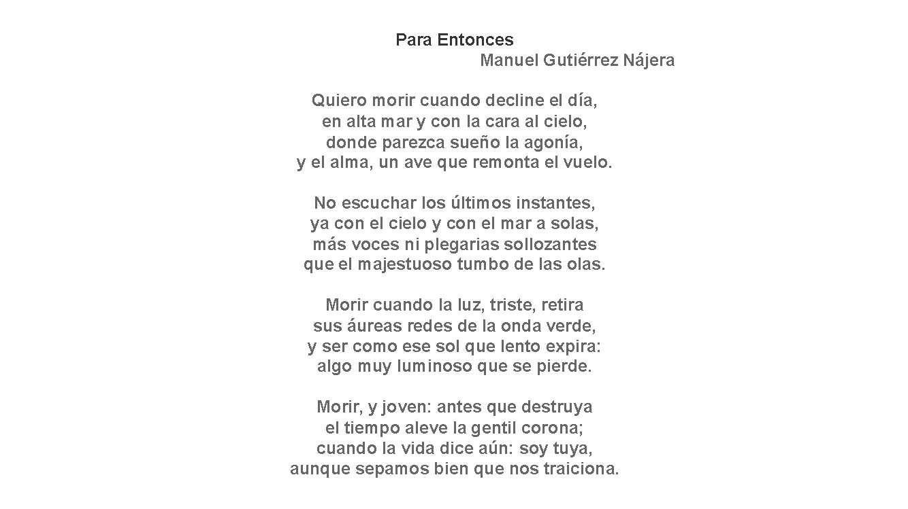

¿Qué nos dice el autor de este poema y de sus sentimientos? Pues más que tristeza, en el poema, el autor nos habla acerca de la tranquilidad, esa que te puede dar justamente una vida bien llevada. El sentimiento que se expresa se puede interpretar como el final de la existencia después de haber llevado una vida tranquila.

Manuel Gutiérrez Nájera trata de expresar su deseo de morir sintiéndose dueño de su vida, por lo que compara las características de ésta con las del mar, así como su deseo de que, al morir, la postura de su cuerpo dé la impresión de que está dormido.

Son pensamientos que tal vez todos los seres humanos tienen, son sentimientos comunes, pero parece que nunca los hubieras reconocido hasta que los escuchas en la poesía. La poesía es considerada la expresión de la belleza a través de la palabra.

Para terminar, leerás un fragmento del poema “La poesía”, del poeta chileno Pablo Neruda

Y fue a esa edad... Llegó la poesía
a buscarme. No sé, no sé de dónde
salió, de invierno o río.
No sé cómo ni cuándo,
no, no eran voces, no eran
palabras, ni silencio,
pero desde una calle me llamaba,
desde las ramas de la noche,
de pronto entre los otros,
entre fuegos violentos
o regresando solo,
allí estaba sin rostro
y me tocaba.

¿Qué opinas acerca de lo que el autor del poema pudo estar evocando en el momento de escribir su texto?

El poema de Pablo Neruda es un ejemplo del poder del lenguaje y el efecto que puede producir. Este poema provoca un sentimiento de emoción profunda, ese que sentimos los seres humanos cuando nos encontramos con un poema que te toca el corazón, que habla de lo que has sentido o vivido en algún momento de tu vida.

Con lo aprendido has hecho un breve recorrido por los siguientes movimientos literarios: el renacimiento, con el poema de Maquiavelo; el romanticismo, con Gustavo Adolfo Bécquer; el modernismo, con Luis G. Urbina y Manuel Gutiérrez Nájera, y el último, de Neruda, que es un autor contemporáneo, que vivió en esta época.

El Reto de Hoy:

Para ello involucrarás a tu familia, papá, mamá o también los abuelitos… recuerda que si no están juntos físicamente los puedes contactar por medio de una llamada.

El reto consiste en que les pidan que les lean el poema de amor que más les guste, lo anotarás y después escribirás uno que te guste para ver cómo ha cambiado este sentimiento a través del tiempo.

¡Buen trabajo!

Gracias por tu esfuerzo.

Para saber más:
Lecturas
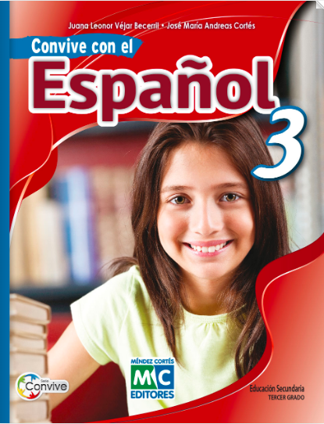
https://libros.conaliteg.gob.mx/20/S00192.htm
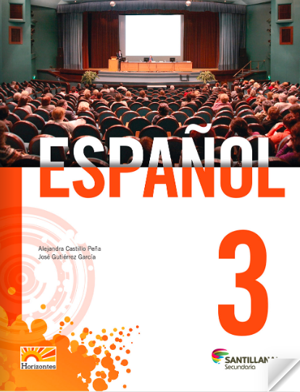
http://santillanacontigo.com.mx/libromedia/horizontes/ces3-hz/

http://santillanacontigo.com.mx/libromedia/todos-juntos/ces3/

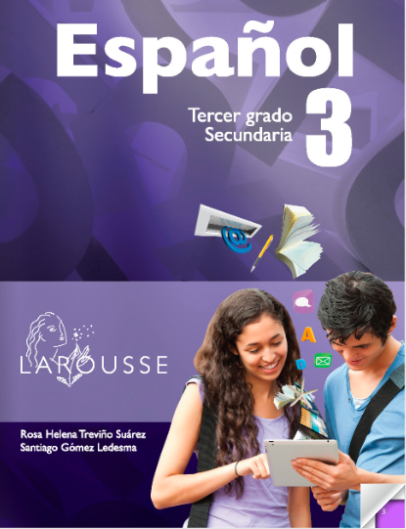
https://digital.latiendadellibrero.com/pdfreader/espaol-350147407

http://conaliteg.esfinge.mx/Espanol_3_Tercer_grado_Terra/

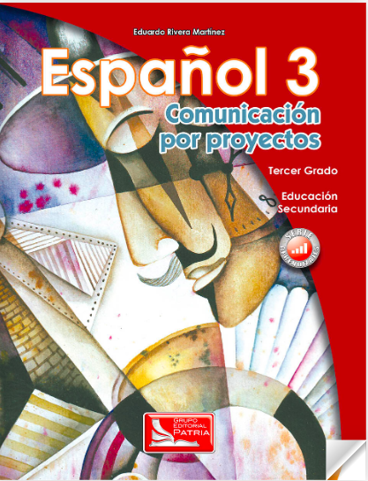https://digital.latiendadellibrero.com/pdfreader/espaol-3

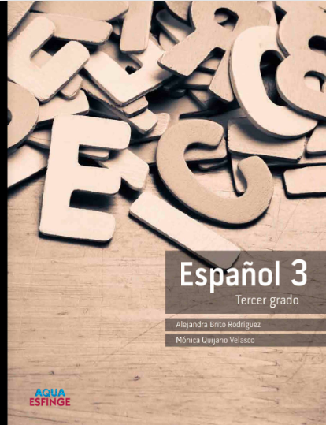
http://conaliteg.esfinge.mx/Espanol_3_Tercer_grado_Aqua/
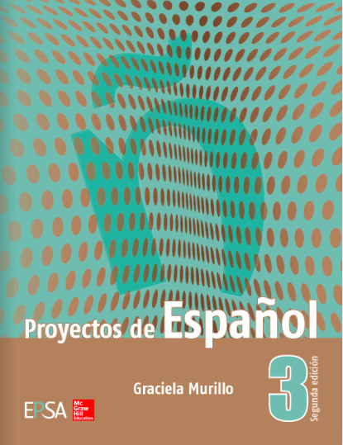
https://online.flipbuilder.com/kggv/bgdw/

https://libros.conaliteg.gob.mx/20/S00069.htm
http://guiasdigitales.grupo-sm.com.mx/sites/default/files/guias/161964/index.html

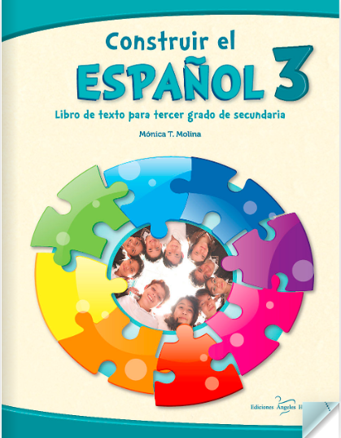
https://libros.conaliteg.gob.mx/20/S00067.htm
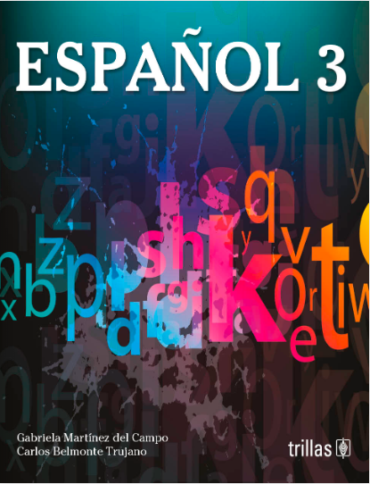
https://www.etrillas.mx/material/Es3M.html

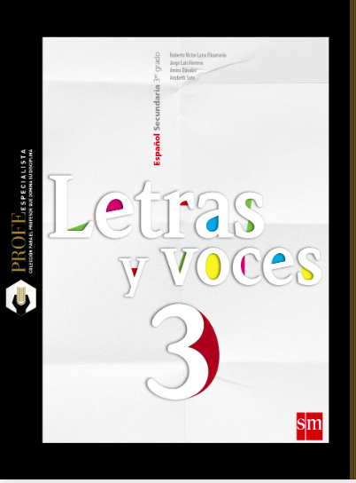
http://guiasdigitales.grupo-sm.com.mx/sites/default/files/guias/162867/index.html
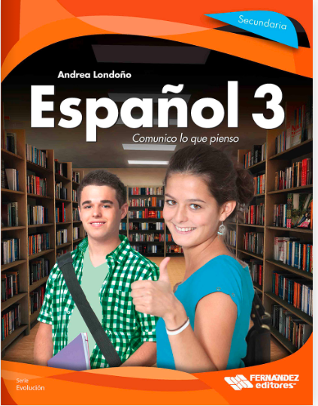
https://libros.conaliteg.gob.mx/20/S00064.htm

https://editorialpax.com/libros-de-texto-terracota-2020-2021/espanol-3-s00063/
http://santillanacontigo.com.mx/libromedia/integral/ces3/

https://libros.conaliteg.gob.mx/20/S00061.htm
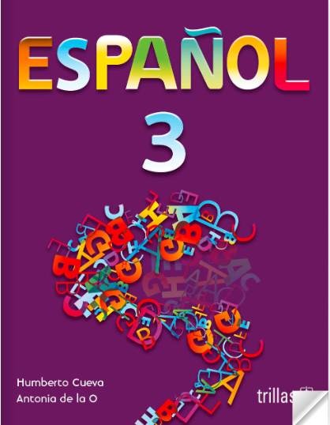
https://www.etrillas.mx/material/Es3C.html

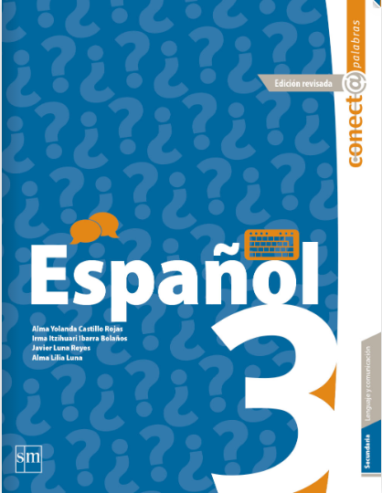
http://guiasdigitales.grupo-sm.com.mx/sites/default/files/guias/162359/index.html
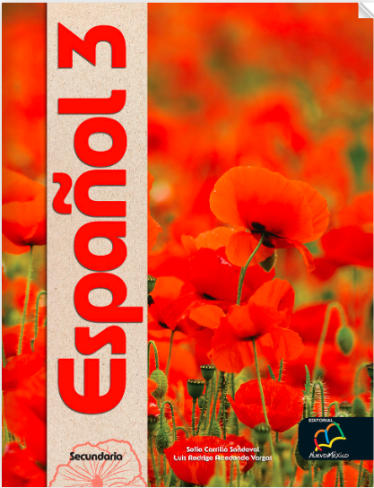
http://santillanacontigo.com.mx/libromedia/nuevo-mexico/ces3/

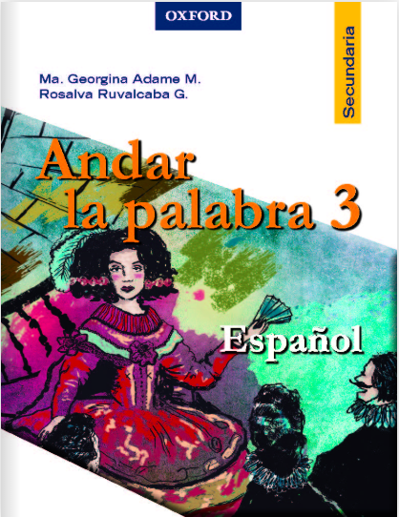
https://libros.conaliteg.gob.mx/20/S00054.htm
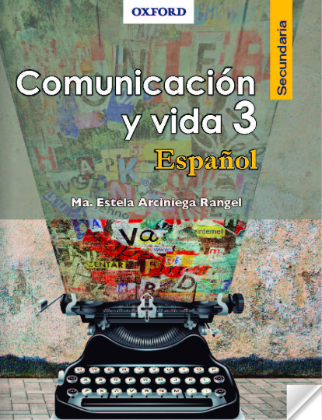
https://libros.conaliteg.gob.mx/20/S00055.htm

https://recursos.edicionescastillo.com/secundariaspublicas/visualizador/3_esp_enl/index.html#page/1

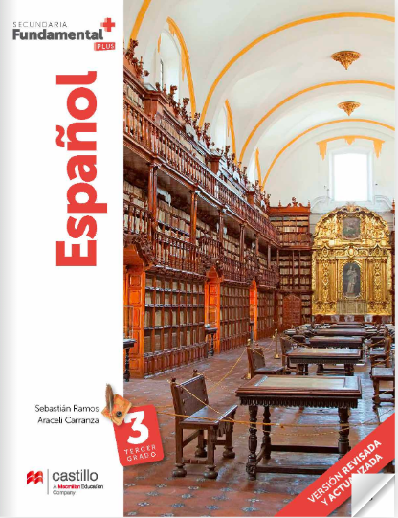
https://recursos.edicionescastillo.com/secundariaspublicas/visualizador/3_esp_fun/index.html#page/1

https://recursos.edicionescastillo.com/secundariaspublicas/visualizador/3_esp_exp/index.html#page/1

